La Toscana per il Libano

Proposta di lavoro dopo la missione effettuata in Libano dal 26 al 31 marzo 2007
Riunione del 26 aprile 2007

Premessa
Nell’ambito del programma ART GOLD LEBANON di UNOPS/UNDP, una delegazione Toscana composta da rappresentanti di Comuni, Province, Organizzazioni Non Governative e la stessa Regione Toscana ha partecipato alla missione della cooperazione decentrata italiana organizzata dal 26 al 31 marzo 2007. La delegazione toscana era così composta:
- Andrea Cioncolini – REGIONE TOSCANA
- Alessia Ballini – PROVINCIA DI FIRENZE
- Serena Rossignoli – PROVINCIA DI PISA
- Luigi Triggiano – COMUNE DI AREZZO
- Riccardo Sansone – UCODEP ITALIA – Segretariato Cabina di Regia toscana.
- Luca Lo Conte – UCODEP LIBANO – Ong toscana presente in loco
- Lucia Tardani – MOVIMONDO LIBANO – Ong toscana presente in loco
- Fabiola Podda – ARCS LIBANO – Ong toscana presente in loco.
Oltre alla delegazione Toscana erano presenti delegazioni di altre regioni italiane, in particolare: 2 regioni, 8 province, 7 comuni, il coordinamento nazionale degli Enti Locali per la pace, la rete REVES, rappresentanti di UNDP e del ROSS, per un totale di 48 persone accreditate complessivamente. Si veda la lista competa dei partecipanti ed il programma in allegato.

Obiettivi della missione
La delegazione toscana ha partecipato alla missione secondo il mandato ricevuto in occasione dell’ultima riunione della Cabina di Regia tenutasi in Regione il 16 marzo 2007, ponendosi come obiettivo quello di delineare un programma del sistema toscano partendo dalle realtà progettuali esistenti sul territorio favorendo sinergie e complementarità non solo con il programma ART GOLD, ma anche con altri soggetti finanziatori presenti nel paese.

Aree geografiche visitate
Oltre gli incontri istituzionali effettuati a Beirut, la delegazione Toscana ha partecipato prevalentemente alle visite realizzate al sud dove è presente la maggior concentrazione di interventi toscani. Tuttavia, su richiesta del programma ART GOLD, i rappresentanti della Provincia di Firenze e del Comune di Arezzo si sono distaccati per visitare le aree di Beirut Sud colpite dal conflitto con Israele durante la guerra dell’estate 2006.

Le aree dove il sistema toscano è presente sono le seguenti:

MOHAFAZA (Governatorato) | Caza  (Provincia) | Muncipalità | Soggetti presenti
Nabatiyeh | Beint Jbeil | Aytaroun e villaggi limitrofi | UCODEP
Nabatiyeh | Beint Jbeil | Circa 10 municipalità | ARCS
Libano del Sud | Tiro | Qana e villaggi limitrofi | MOVIMONDO e comune di Castelnuovo Berardenga
Libano del Sud | Tiro | Circa 10 municipalità | ARCS
Beirut | Beirut Sud | quartiere sud di Al Dahya | ARCS

A latere della missione ufficiale, la delegazione toscana ha incontrato anche a Beirut i sindaci delle città principali presso cui sono attivi i progetti toscani, ovvero delle municipalità di Aytaroun, Ain Ebel (vicino ad Aytaroun), Qana.

- Stato dell’arte del programma ART GOLD Lebanon
Il programma lavora su tre livelli:
- A livello locale con le Municipalità, le Province e le Regioni;
- A livello nazionale con il Governo centrale e il comitato nazionale di progetto;
- A livello internazionale tramite l’ufficio di Ginevra in coordinamento con gli enti locali europei e di altri paesi sviluppati.

Aree geografiche
Il programma verrà realizzato nelle aree identificate come le più povere del Libano in base ai dati disponibili. Le aree previste sono le seguenti:
- Tre Caza nel nord (Akkar, Menyé-Dinniyé and Tripoli-Bab Al Tabbana);
- Cinque Caza nel sud (Marjeyoun, Hasbaya, Bint Jbeil, Nabatiyeh and Tiro);
- Due Caza nella regione della Bekaa (West Bekaa and Rashaya).

Assi di intervento
Gli assi di intervento principali sono tre:
  - Migliorare le capacità di buon governo a livello locale attraverso l’assistenza tecnica e la formazione nella pianificazione e gestire le risorse e realizzazione di progetti di sviluppo umano in partenariato con la societa’ civile e il settore privato;
  - Sviluppo economico locale comprese attività di sviluppo sostenibile, riduzione della povertà, allargamento delle possibilità economiche, accesso per tutti al settore produttivo. Inoltre il programma mira a formare referenti di sviluppo economico locale qualificati per supportare piccoli e medi soggetti produttivi.
  - Fornitura di nuovi servizi pubblici e miglioramento di quelli realtivi alla salute, all’istruzione, alla cultura, all’ambiente e alle infrastrutture coinvolgendo Municipalità, Unioni, giovani e comunita’ locali.

Durata
Il programma ha una durata di 36 mesi e un budget di $ 8,292,383.

Metodologia
Il programma è stato delineato prima dell’ultima Guerra in Libano tuttavia ha mantenuto e aumentato il suo significato anche dopo di essa a causa delle gravi devastazioni che si sono avute nei villaggi. La strategia del porgramma prevede il suppoto alla innovazione nello sviluppo locale, la formazione di gestori dello sviluppo locale.

I due principali strumenti di progetto scelti da UNOPS/UNDP sono l’istituzione di Local Economic Development Agencies (LEDA) e la COoperazoione Decentrata.

L’identificazione dei progetti da finanziare nell’ambio del programma verrà fatta attraverso la costituzione di Working Group territoriali sia a livello di Mohafaza che di Caza, per dare modo a ciascun attore libanese interessato di essere coinvolto in maniera partecipativa. Saranno quindi i Gruppi di Lavoro a selezionare e proporre i progetti proposti per il finanziamento al Comitato Nazionale nel quadro di una programmazione territoriale condivisa e ufficializzata attraverso piani d’azione regionali.

In tutte le sedi di lavoro durante la missione, inoltre, è stato ribadito da ART GOLD che le Ong italiane saranno invitate a partecipare ai Gruppi di Lavoro insieme ai loro partner libanesi così come tutte le rappresentanze della società civile libanese intressate.
Esiste quindi ancora ampio margine per il coinvolgimento dei comuni libanesi con cui il sistema toscano intende collaborare, dato che il programma è un processo lungo ed aperto a input esterni.

Stato del programma
Il programma ART GOLD è stato avviato da pochi mesi. In questo frangente di tempo si è preoccupato principalmente dell’impostazione della logistica in loco. Per quanto riguarda la costituzione dei Working Group a livello territoriale, questi non sono ancora stati istituiti ad eccezione di alcune singole realtà che comunque non funzionano ancora a pieno regime.

- Collegamento con il Programma ROSS
Durante l’incontro tra la missione ART GOLD ed il programma ROSS, quest’ultimo ha invitato la cooperazione decentrata a cercare forme di sinergie e complementarità con il ROSS stesso, questo per due motivi: i) evitare sovrapposizioni e duplicazioni; ii) aiutare il programma ROSS a garantire la sostenibilità degli interventi finanziati che tendenzialmente sono interenti di sviluppo costretti da una gabbia di emergenza. Il programma ROSS, inoltre, è già stato accreditato da ART GOLD come soggetto istituzionale partecipante ai Gruppi di Lavoro regionali che si insedieranno.

Sia da parte di ART GOLD, sia da parte della cooperazione decentrata, è stato confermata la volontà a lavorare in sinergia. Questo permetterebbe di ampliare l’impatto degli interventi senza creare sovrapposizioni.
Il Programma ROSS, da parte sua, ha messo a disposizione i propri esperti per facilitare il lavoro di identificazione delle nuove proposte progettuali sul territorio.

Sembra confermato che vi sarà una seconda fase del programma ROSS finanziata attraverso i nuovi fondi allocati dal governo italiano. Le modalità di spendibilità degli stessi, sarà similare a quella già attuata, ovvero in forma bilaterale e attraverso le Ong italiane.

- Collegamento con il programma ARAL (Administrative Reform of Lebanese Local Authorities) della UE
Nel corso della missione è stato organizzato un incontro conoscitivo con il rappresentante dell’Unione Europea per il programma ARAL al fine di valutare opportunità e sinergie ed evitare possibili sovrapposizioni o conflitti di competenze.

Il programma ARAL promuove a sua volta processi di sviluppo locale tramite pratiche di governance participativa. A differenza di ART Gold il programma ARAL non segue logiche di rafforzamento istituzionale di soggetti quali i Governatorati e le Province ma sollecita le Municipalità a lavorare in gruppi sulla base di priorità progettuali. Le Municipalità vengono in questo senso sollecitate e capacitate nella preparazione in gruppo di Piani di Sviluppo Locale semplificati. Anche questo programma prevede la promozione e l’istituzione di partenariati tra enti locali libanesi e esteri per l’effettuazione di confronti di esperienze e la fornitura di assistenza tecnica specifica.

I due programmi ARAL e ART Gold sono in contatto per meglio delineare le possibili sinergie che i due programmi possono sviluppare.

Esistono già dei fondi allocati dalla UE per sviluppare il programma presso i cluster di municipalità identificati. Si veda tabella in allegato.

- Proposta di lavoro – aree geografiche settori di intervento prioritari
Sulla base dei risultati della missione, e nel rispetto del mandato ricevuto in sede di Cabina di Regia, la proposta di lavoro per il sistema toscano si articola per aree geografiche e settori di intervento.

Aree geografiche
Libano Sud (Mohafaza di Libano Sud e Nabatiyeh)
- Beint Jbeil – comuni di Aytaroun, Ain Ebel e limitrofi, eventualmente comune di Beint Jbeil stesso – (presenza di UCODEP e ARCS)
- Libano Sud – comune di Majdalzoun – presenza di Slow Food Libano
- Tiro, Qana e municipalità limitrofe – (presenza di MOVIMONDO e ARCS)

Beirut Sud
E’ da verificare anche l’ipotesi del coinvolgimento di qualche soggetto toscano nella zona di Beirut Sud dove è presente anche ARCS.

Settori di Intervento
- Sviluppo rurale (agricoltura, zootecnia, biodiversità, produzioni organiche e tipiche, sostegno al cooperativismo)
- Ambiente sostenibile e gestione rifiuti solidi urbani
- Job creation, come settore trasversale collegabile ai settori precedenti, in termini di assistenza tecnica alle PMI, orientamento al lavoro ed eventualmente formazione professionale
- Servizi di base nel settore socio-educativo-sanitario (prevalentemente per Beirut Sud).
- Pianificazione territoriale – è un settore trasversale a tutte le aree geografiche individuate e rappresenta un elemento importante per il sostegno alle municipalità. Si inserisce bene sia sul programma ART GOLD che ARLA.
- Turismo - questo settore è stato espresso come settore prioritario dal programma della UE ARAL. Nello sviluppo e promozione turistica si intende inclusa anche la componente del recupero, valorizzazione e promozione del patrimonio culturale. La tipologia di intervento maggiormente richiesta è quella dell’assistenza tecnica ed organizzativa alle municipalità in questo settore. Esistono già fondi allocati dal programma ARAL.

Si veda il quadro riassuntivo riportato successivamente per una visione complessiva.
- Quadro riassuntivo del programma toscano ipotizzato
Area Geografica |  |  | Settore | Soggetti Toscani |  | Capofila
Governatorato | Provincia | Municipalità | Settore | Presenti | Interessati | Politico  (ente locale) | Tecnico (Ong)
Nabatiyeh | Beint Jbeil | - Aytaroun e villaggi limitrofi | - Sviluppo rurale (agricoltura, allevamento, produzioni organiche, sostegno al cooperativismo);  - Ambiente (gestione rifiuti)  - Job creation (sportello unico) | - UCODEP  - Comune di Prato  - Circondario Empolese Valdelsa
Nabatyeh | Beint Jbeil | - Ain el Ebel  - Awzah  - Rmaich | - Sviluppo rurale (agricoltura, allevamento, produzioni organiche, sostegno al cooperativismo); | - ARCS
Nabatyeh | Beint Jbeil | - Beint Jbeil  - Ain Ebel | - Sviluppo rurale  - Job creation  - Ambiente |  | - UCODEP  - ARCS  - Comune di Arezzo (?)
Libano Sud | Tiro | - Aaitit  - Cana  - Jdel el Botom  - Siddikine  - Zabqine  - Qlaile,  - Mansouri,  - Hanine,  - Mazraa,  - Hinniyeh,  - Semaiyeh,  - Ras el Ain | - Sviluppo rurale (agricoltura, allevamento, silvicoltura, apicoltura, produzioni organiche, sostegno al cooperativismo); | - MOVIMONDO
Libano Sud | Tiro | - Cana | - Settore educativo | - MOVIMONDO  - Comune di Castelnuovo Berardenga
Libano Sud | Tiro | - Majdalzoun | - Sviluppo rurale (produzioni tipiche, cooperativismo femminile) |  | - Slow Food  - Ucodep  - Regione Toscana
Beirut | Beirut | - Quartiere sud di Al Dahya | - Job creation | - PROSVIL  - ARCS
Beirut | Beirut | - Beirut Sud | - Servizi di base (socio-educativo-sanitari) |  | - Comune di Arezzo (?)  - Provincia di Firenze (?)
TRASVERSALE |  |  | - Pianificazione territoriale |  | - Provincia di Pisa | - Regione Toscana
TRASVERSALE |  |  | - Turismo

Le Ong toscane presenti in Libano hanno una presenza strutturata anche nel nord del Libano come di seguito riportato. Questo elemento potrà essere tenuto di conto per le attività future, anche se l’orientamento è quello di concentrarsi in un’unica area geografica al Sud.

Area Geografica |  |  | Settore | Soggetti presenti
Governatorato | Provincia | Municipalità | Settore | Soggetti presenti
Bekàa Nord | Hermel | - Hermel  - Chouwaghir | - Sviluppo rurale (agricoltura, itticoltura, allevamento, apicoltura, produzioni organiche, sostegno al cooperativismo femminile); | - MOVIMONDO  - ARCS
 |  | - Tripoli Al Minà  - Beirut  - Sidone | - Commercializzazione (creazione di mercati contadini) | - UCODEP  - Fondazione Slow Food per la Biodiversità  - WWF Italia
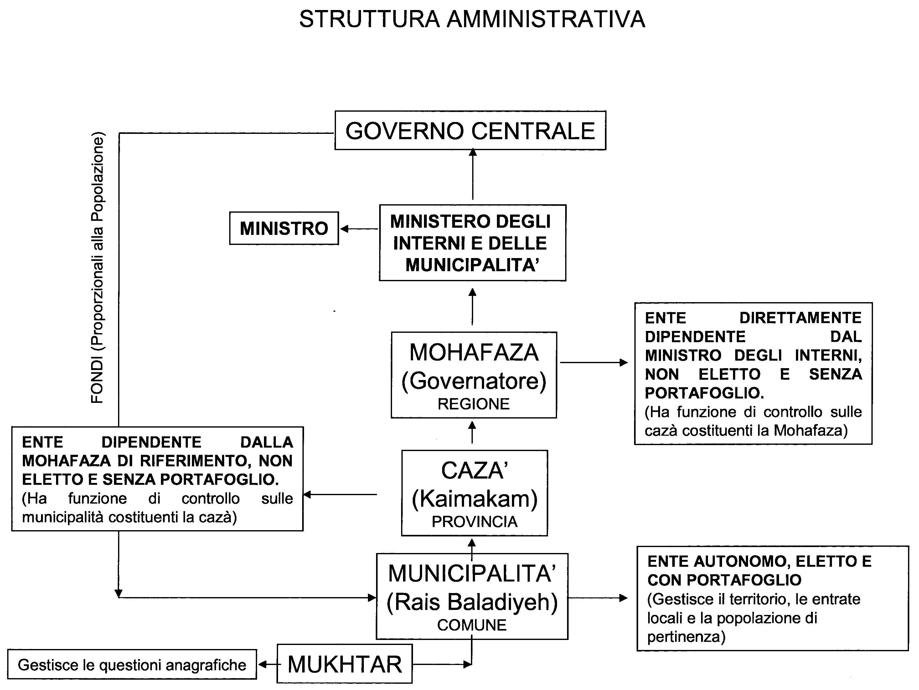

Fonte: Programma ROSS

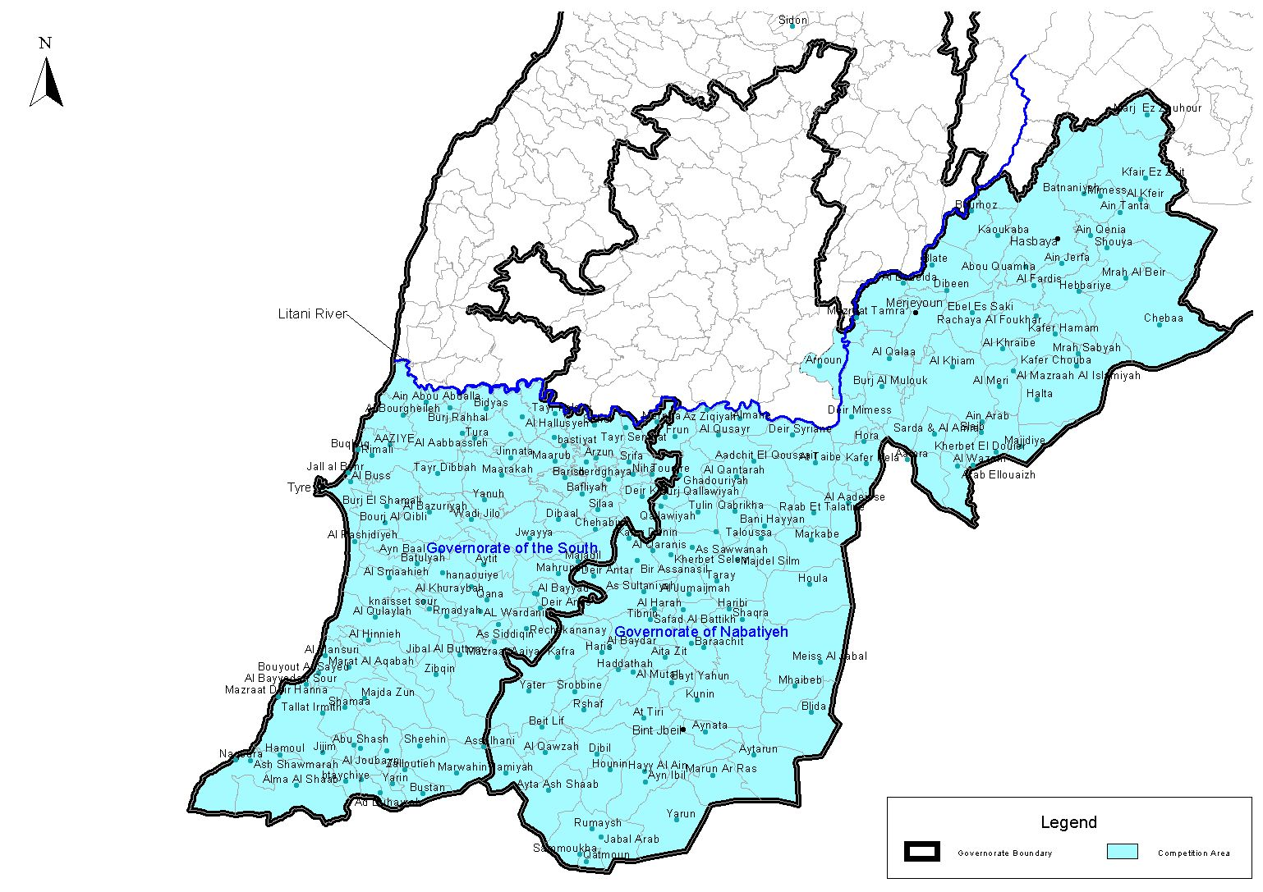

Fonte: United Nations – Secretary General for Southern Lebanon
Progetti identificati dal programma UE - ARAL
Regroupement de municipalités | Titre du projet de première urgence | Montant en euros  du projet | Domaine du projet
Akkar Joumeh | Parcours Vert-Bleu | 240.000 | Tourisme environnemental
Aley | Parc rural, espace de Retrouvailles | 210.000 | Tourisme environnemental
Bent Jbeil | Gestion intégrée des écosystèmes | 560.000 | Agriculture
Bent Jbeil | Espaces récréatifs et sportifs | 260.000 | Sports
Bent Jbeil | Centre de vulgarisation agricole  Module 2 : Elevage | 990.000 | Agriculture
Chouf Sweijani | Sentiers des retrouvailles | 240.000 | Tourisme environnemental
Chouf Sweijani | Valorisation du patrimoine bâti. Module 4 : Souk de Baakline | 850.000 | Tourisme patrimonial
Haut Chouf | Structuration d’un circuit touristique | 490.000 | Tourisme patrimonial et environnemental
Haut Metn | Circuit touristique du patrimoine culturel et naturel | 850.000 | Tourisme culturel et environnemental
Hermel | Mosaïque agro-sylvo-pastorale | 470.000 | Agriculture
Iqlim el Touffah | Témoins de l’Histoire | 350.000 | Patrimoine bati
Iqlim el Touffah | Réhabilitation des sources | 620.000 | Maitrise de l’eau
Jezzine | Circuit touristique  Module Maison de la Forêt | 470.000 | Tourisme environnemental et patrimonial
Jezzine | Coutellerie artisanale | 200.000 | Artisanat
Keserwan | La vie à l’ancienne | 400.000 | Tourisme patrimonial
Sahl | Charte de territoire | 200.000 | Urbanisme
Sahl | Circuit patrimonial | 800.000 | Tourisme  Environnement  Archéologie  Architecture
Zghorta | Charte touristique du territoire | 200.000 | Tourisme et aménagement du territoire
Imprévus | Ajustement de projets | 100.000
Total travaux | Euro : | 8.500.000

Partecipanti accreditati alla missione di ART GOLD
 | LIST OF PARTICIPANTS |  | LEBANES REGIONS OF INTEREST
 |  |  | South Lebanon | North Lebanon | West Beqa'a | Beirut Southtern Suburbs
1 | MARINO ANDOLINA | Friuli Venezia-Giulia Region | 1 |  | 1
2 | MICHELE NEGRO | Friuli Venezia-Giulia Region | 1 |  | 1
3 | ANDREA BELLANTE | Friuli Venezia-Giulia Region | 1 |  | 1
4 | ROBERTO BRANCATI | Friuli Venezia-Giulia Region | 1 |  | 1
5 | FULVIA RAIMO | Friuli Venezia-Giulia Region | 1 |  | 1
6 | MUNA FARES | Friuli Venezia-Giulia Region | 1 |  | 1
7 | ANDREA CIONCOLINI | Toscana Region | 1
8 | RICCARDO SANSONE | Toscana Region UCODEP Italia | 1
9 | LUCA LO CONTE | Toscana Region UCODEP Italia | 1
10 | LUCIA TARDANI | Toscana Region Movimondo Lebanon | 1
11 | FABIOLA PODDA | Toscana Region ONG ARCS Lebanon | 1
12 | ROSSIGNOLI SERENA | Province of Pisa | 1
13 | ALESSIA BALLINI | Province of Firenze | 1 |  |  | 1
14 | GIOVANNI SODA | Province of Cosenza | 1
15 | FILIPPO GIGLIO | Province of Cosenza | 1
16 | VICTOR MATTEUCCI | Province of Pescara | 1
17 | MASSIMILIANO REGGI | Province of Milano | 1
18 | MICHELA SAU | Province of Frosinone | 1
19 | ANNAMARIA ROZZA | Province of Cremona | 1
20 | LUIGI TRIGGIANO | Municipality of Arezzo | 1
21 | EDOARDO DANEO | Co.Co.Pa. Torino | 1
22 | MAURIZIO BELARDELLO | Municipality of Torino | 1
23 | ALBERTO BASAGLIA | Municipality of Venezia | 1
24 | FRANCESCO BICCIATO | Municipality of Padova | 1
25 | GILBERTO CIAVATTA | Municipality of Riccione | 1
26 | MARIO GALASSO | Municipality of Riccione | 1
27 | MICHELA PAOLETTI | Municipality of Falconara Marittima | 1 | 1
28 | GILBERTO PRINCIPI | Municipality of Falconara Marittima | 1 | 1
29 | MARCO GRANDI | Municipality of Milano |  |  |  | 1
30 | KIWAN KIWAN | Municipality of Ferrara |  | 1 | 1
31 | FRANCA CAPONE | Municipality of Tivoli | 1
32 | MARIAPAOLA TISANELLI | Municipality of Tivoli | 1
33 | FRANCESCHINA CURTI | Municipality of Tivoli | 1
34 | MARIAVITTORIA PEPE | Municipality of Tivoli | 1
35 | FLAVIO LOTTI | National Coordination E.L.P | 1
36 | GIUSEPPE CARROZZA | REVES |  | 1
37 | PAOLO QUONDAM | ANAAO | 1
38 | LUCIANO GONNELLA | UNOPS |  |  | 1
39 | LUIGI CAFIERO | UNDP ART GOLD LEBANON | 1
40 | GIOVANNI CAMILLERI | UNDP GENEVA
41 | GILLES CHEVALIER | UNDP GENEVA |  | 1
42 | PAUL GASPARINI | ROSS | 1
43 | GIORGIA DEPAOLI | ROSS |  |  | 1
44 | JACOBO MONZINI | ROSS |  | 1
45 | LEONARDO NICCOLAI | ROSS |  |  |  | 1
46 | LODOVICA LONGINOTTI | MINISTRY OF FOREIGN AFFAIRS ITALY
47 | GUGLIELMO GIORDANO | MINISTRY OF FOREIGN AFFAIRS ITALY
48 | FABIO MELLONI | ITALIAN COOPERATION ROME
 | Totale |  | 36 | 6 | 9 | 3

Programma della missione ART GOLD
Date | Time | Place | Activities | Participants
Monday  26-03-2007 | 2:30 p.m. | Arrival
 | 5 p.m. | Bay view | Welcome meeting
Tuesday  27-03-2007 | 9 a.m. | Italian Embassy | Meeting with Italian Ambassador HE Gabriele Checchia, | Coordinator Enti Locali per la Pace Association, Mr. Flavio Lotti,  CDR Representatives, Mr. Ibrahim Charour and Ms. Amal Karaki  Italian Cooperation, Mr. Antonio Righetti,  UNDP, Ms. Zena Ali-Ahmad  ART International Hub for Innovative Partnerships Coordinator, Mr. Giovanni Camilleri,  ART GOLD Lebanon CTA Mr. Luigi Cafiero
 | 9:30 a.m. | Italian Embassy | Meeting with the Italian Ambassador  His Excellency Mr. Gabriele Checchia and Cooperation representatives – Ms. Daniela Tonon - Mr. Antonio Righetti | Italian Delegation
 | 11:30 p.m. | UNDP | Meeting with UNDP Resident Representative – Ms. Mona Hammam  Work session with UNDP and ART GOLD staff | Italian Delegation
 | 1 p.m. |  | Lunch break
 | 2:30 p.m. | ROSS – Emergency program of Italian Cooperation | Meeting with Mr. Paolo Bononi  and Italian NGOs | Italian Delegation
 | 5 p.m. | Government of Lebanon | Meeting with President of the Council for Development and Reconstruction (CDR) Mr. Nabil El-Jisr | Italian Delegation
Tuesday  27-03-2007 | 7 p.m. | Italian Embassy | Cocktail offered the Italian Ambassador | UNDP Resident Representative and UN Resident Coordinator Ms. Mona Hammam,  President of the Council for Development and Reconstruction (CDR) Mr. Nabil El-Jisr,  Coordinator Enti Locali per la Pace Association, Mr. Flavio Lotti,  Italian Cooperation Responsible Mr. Antonio Righetti,  ART International Hub for Innovative Partnerships Coordinator Mr. Giovanni Camilleri,  ART GOLD CTA Mr. Luigi Cafiero,  Emergency Program of the Italian Cooperation - ROSS  Italian Delegation  Italian NGOs
Wednesday  28-03-2007 | 8 a.m. | 4 regions* | Departure except BBS at 8:30 | Italian Delegation, ART GOLD  ROSS Emergency Program
Thursday  29-03-2007 | 8 a.m. | 4 regions* | Departure except BBS at 8:30 | Italian Delegation, ART GOLD  ROSS Emergency Program
Friday  30-03-2007 | 11 a.m. | Beirut | Final meeting with the Italian NGOs
 | 1 p.m. | Beirut | Lunch offered by ART GOLD
 | 3 p.m. | Beirut | Final meeting for final declarations from Local Working Groups and Decentralized Cooperation partners | CDR,  UNDP,  Italian Embassy/Cooperation,  ROSS Emergency Program  Local Working Groups
Saturday  31-03-2007 |  |  | Departure
Sunday 1-04-07 |  |  | Departure
*4 regions:
- South Lebanon
- North Lebanon
- West Beqa’a
- Beirut Southern Suburbs (BBS)

